ΜΕΤΟΧΗ ΣΤΑ ΠΑΘΗΜΑΤΑ ΤΟΥ ΧΡΙΣΤΟΥ
Β ΚΟΡΙΝΘΙΟΥΣ 4:5-12 ⁵ Οὐ γὰρ ἑαυτοὺς κηρύσσομεν ἀλλὰ Ἰησοῦν Χριστὸν κύριον, ἑαυτοὺς δὲ δούλους ὑμῶν διὰ Ἰησοῦν. ⁶ ὅτι ὁ θεὸς ὁ εἰπών· ἐκ σκότους φῶς λάμψει, ὃς ἔλαμψεν ἐν ταῖς καρδίαις ἡμῶν πρὸς φωτισμὸν τῆς γνώσεως τῆς δόξης τοῦ θεοῦ ἐν προσώπῳ [Ἰησοῦ] Χριστοῦ.
⁷ Ἔχομεν δὲ τὸν θησαυρὸν τοῦτον ἐν ὀστρακίνοις σκεύεσιν, ἵνα ἡ ὑπερβολὴ τῆς δυνάμεως ᾖ τοῦ θεοῦ καὶ μὴ ἐξ ἡμῶν· ⁸ ἐν παντὶ θλιβόμενοι ἀλλ᾽ οὐ στενοχωρούμενοι, ἀπορούμενοι ἀλλ᾽ οὐκ ἐξαπορούμενοι, ⁹ διωκόμενοι ἀλλ᾽ οὐκ ἐγκαταλειπόμενοι, καταβαλλόμενοι ἀλλ᾽ οὐκ ἀπολλύμενοι, ¹⁰ πάντοτε τὴν νέκρωσιν τοῦ Ἰησοῦ ἐν τῷ σώματι περιφέροντες, ἵνα καὶ ἡ ζωὴ τοῦ Ἰησοῦ ἐν τῷ σώματι ἡμῶν φανερωθῇ. ¹¹ ἀεὶ γὰρ ἡμεῖς οἱ ζῶντες εἰς θάνατον παραδιδόμεθα διὰ Ἰησοῦν, ἵνα καὶ ἡ ζωὴ τοῦ Ἰησοῦ φανερωθῇ ἐν τῇ θνητῇ σαρκὶ ἡμῶν. ¹² ὥστε ὁ θάνατος ἐν ἡμῖν ἐνεργεῖται, ἡ δὲ ζωὴ ἐν ὑμῖν.

ΣΥΝΑΦΗ ΠΑΥΛΕΙΑ ΧΩΡΙΑ
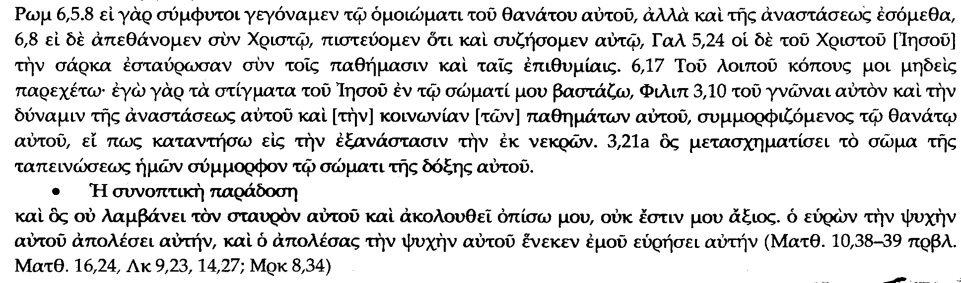
ΜΕΤΟΧΗ ΣΤΟΝ ΣΤΑΥΡΟ ΤΟΥ ΧΡΙΣΤΟΥ
ΡΩΜΑΙΟΥΣ 6:1 Τί οὖν ἐροῦμεν; ἐπιμένωμεν τῇ ἁμαρτίᾳ, ἵνα ἡ χάρις πλεονάσῃ; ² μὴ γένοιτο. οἵτινες ἀπεθάνομεν τῇ ἁμαρτίᾳ, πῶς ἔτι ζήσομεν ἐν αὐτῇ; ³ ἢ ἀγνοεῖτε ὅτι, ὅσοι ἐβαπτίσθημεν εἰς Χριστὸν Ἰησοῦν, εἰς τὸν θάνατον αὐτοῦ ἐβαπτίσθημεν; ⁴ συνετάφημεν οὖν αὐτῷ διὰ τοῦ βαπτίσματος εἰς τὸν θάνατον, ἵνα ὥσπερ ἠγέρθη Χριστὸς ἐκ νεκρῶν διὰ τῆς δόξης τοῦ πατρός, οὕτως καὶ ἡμεῖς ἐν καινότητι ζωῆς περιπατήσωμεν. ⁵ εἰ γὰρ σύμφυτοι γεγόναμεν τῷ ὁμοιώματι τοῦ θανάτου αὐτοῦ, ἀλλὰ καὶ τῆς ἀναστάσεως ἐσόμεθα· ⁶ τοῦτο γινώσκοντες ὅτι ὁ παλαιὸς ἡμῶν ἄνθρωπος συνεσταυρώθη, ἵνα καταργηθῇ τὸ σῶμα τῆς ἁμαρτίας, τοῦ μηκέτι δουλεύειν ἡμᾶς τῇ ἁμαρτίᾳ· ⁷ ὁ γὰρ ἀποθανὼν δεδικαίωται ἀπὸ τῆς ἁμαρτίας. ⁸ εἰ δὲ ἀπεθάνομεν σὺν Χριστῷ, πιστεύομεν ὅτι καὶ συζήσομεν αὐτῷ, ⁹ εἰδότες ὅτι Χριστὸς ἐγερθεὶς ἐκ νεκρῶν οὐκέτι ἀποθνῄσκει, θάνατος αὐτοῦ οὐκέτι κυριεύει. ¹⁰ ὃ γὰρ ἀπέθανεν, τῇ ἁμαρτίᾳ ἀπέθανεν ἐφάπαξ· ὃ δὲ ζῇ, ζῇ τῷ θεῷ. ¹¹ οὕτως καὶ ὑμεῖς λογίζεσθε ἑαυτοὺς [εἶναι] νεκροὺς μὲν τῇ ἁμαρτίᾳ ζῶντας δὲ τῷ θεῷ ἐν Χριστῷ Ἰησοῦ.

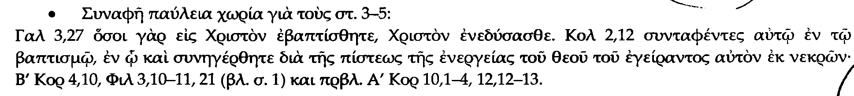
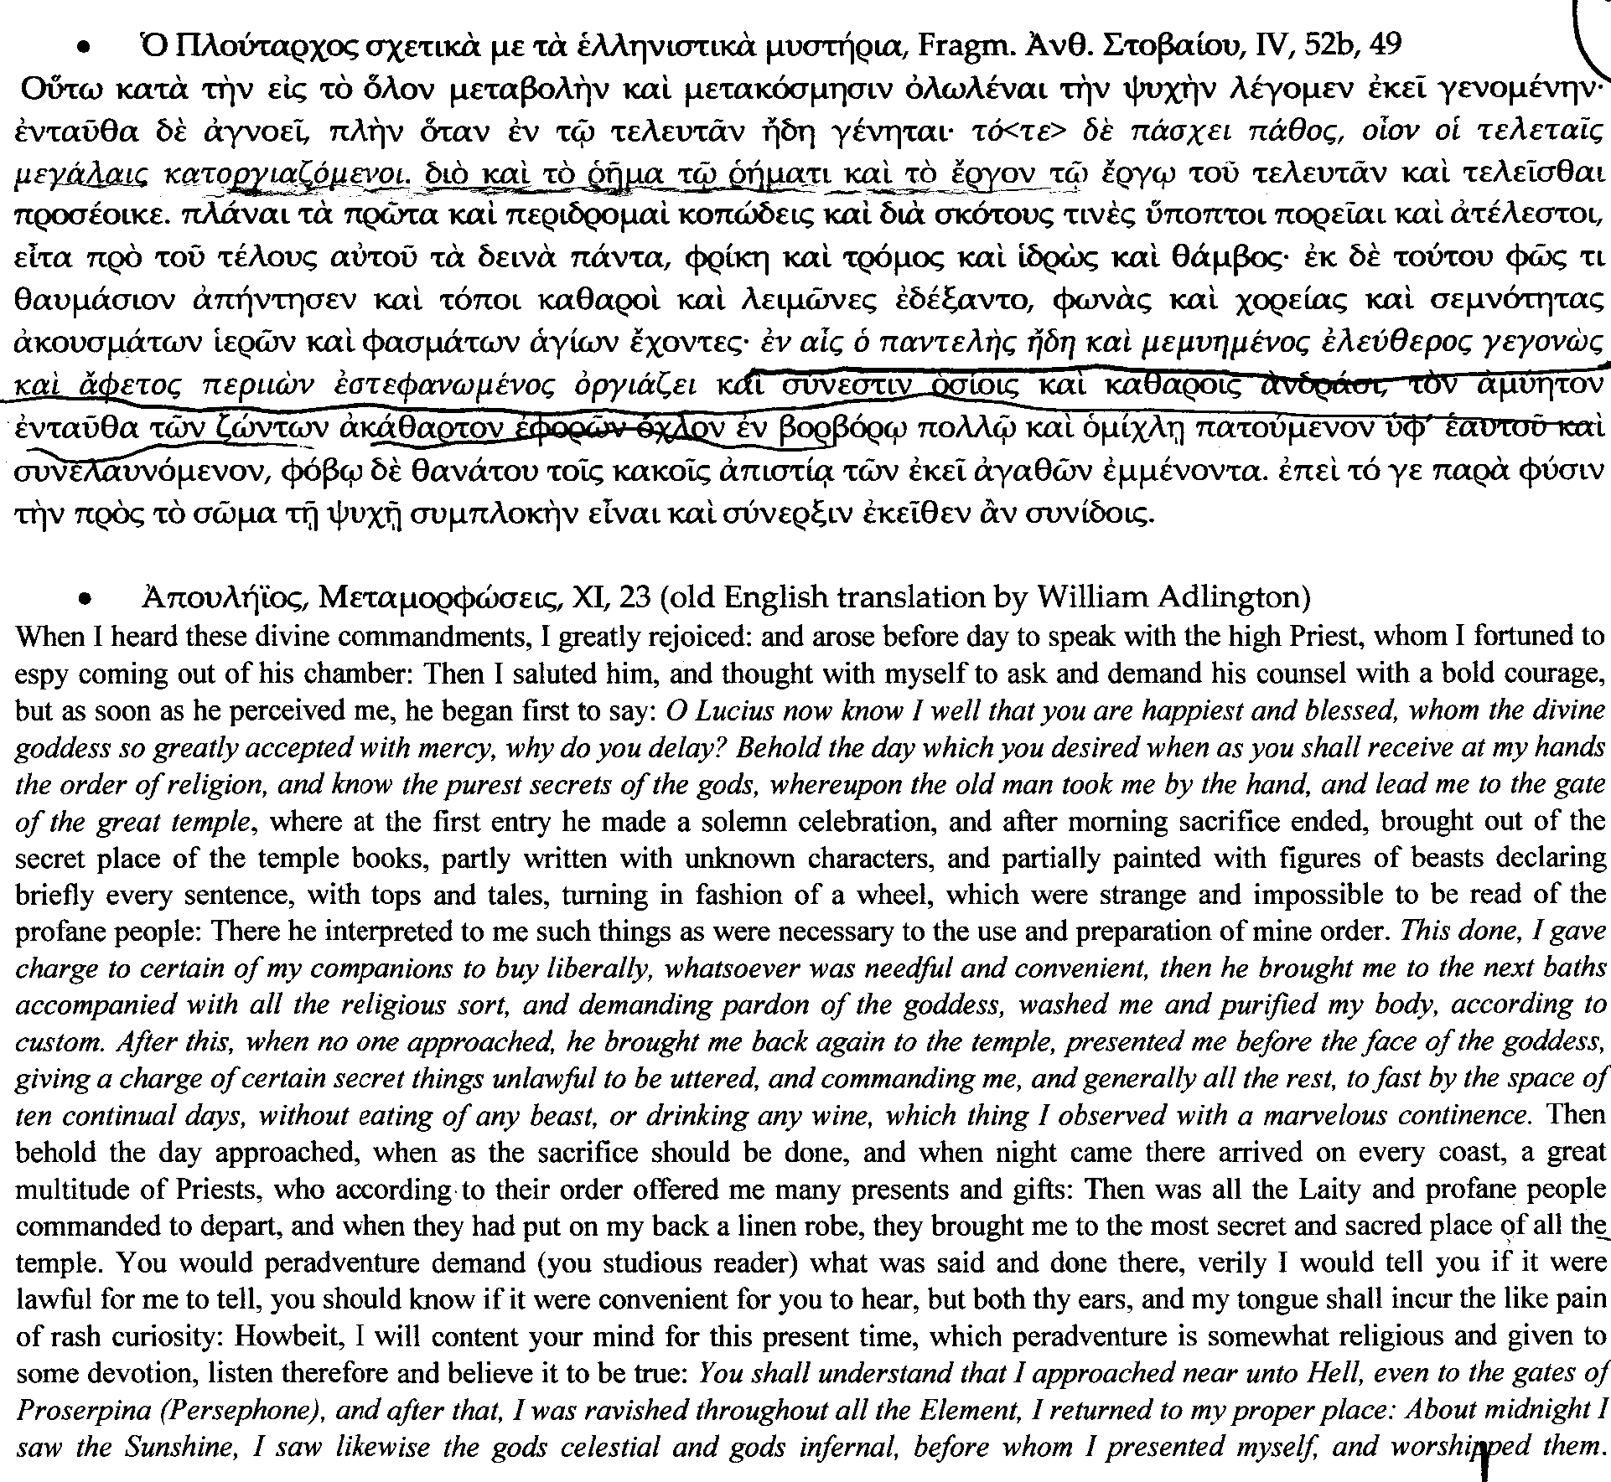
ΕΠΙΚΟΥΡΟΣ ΔΙΑΤΡΙΒΗ 2. 19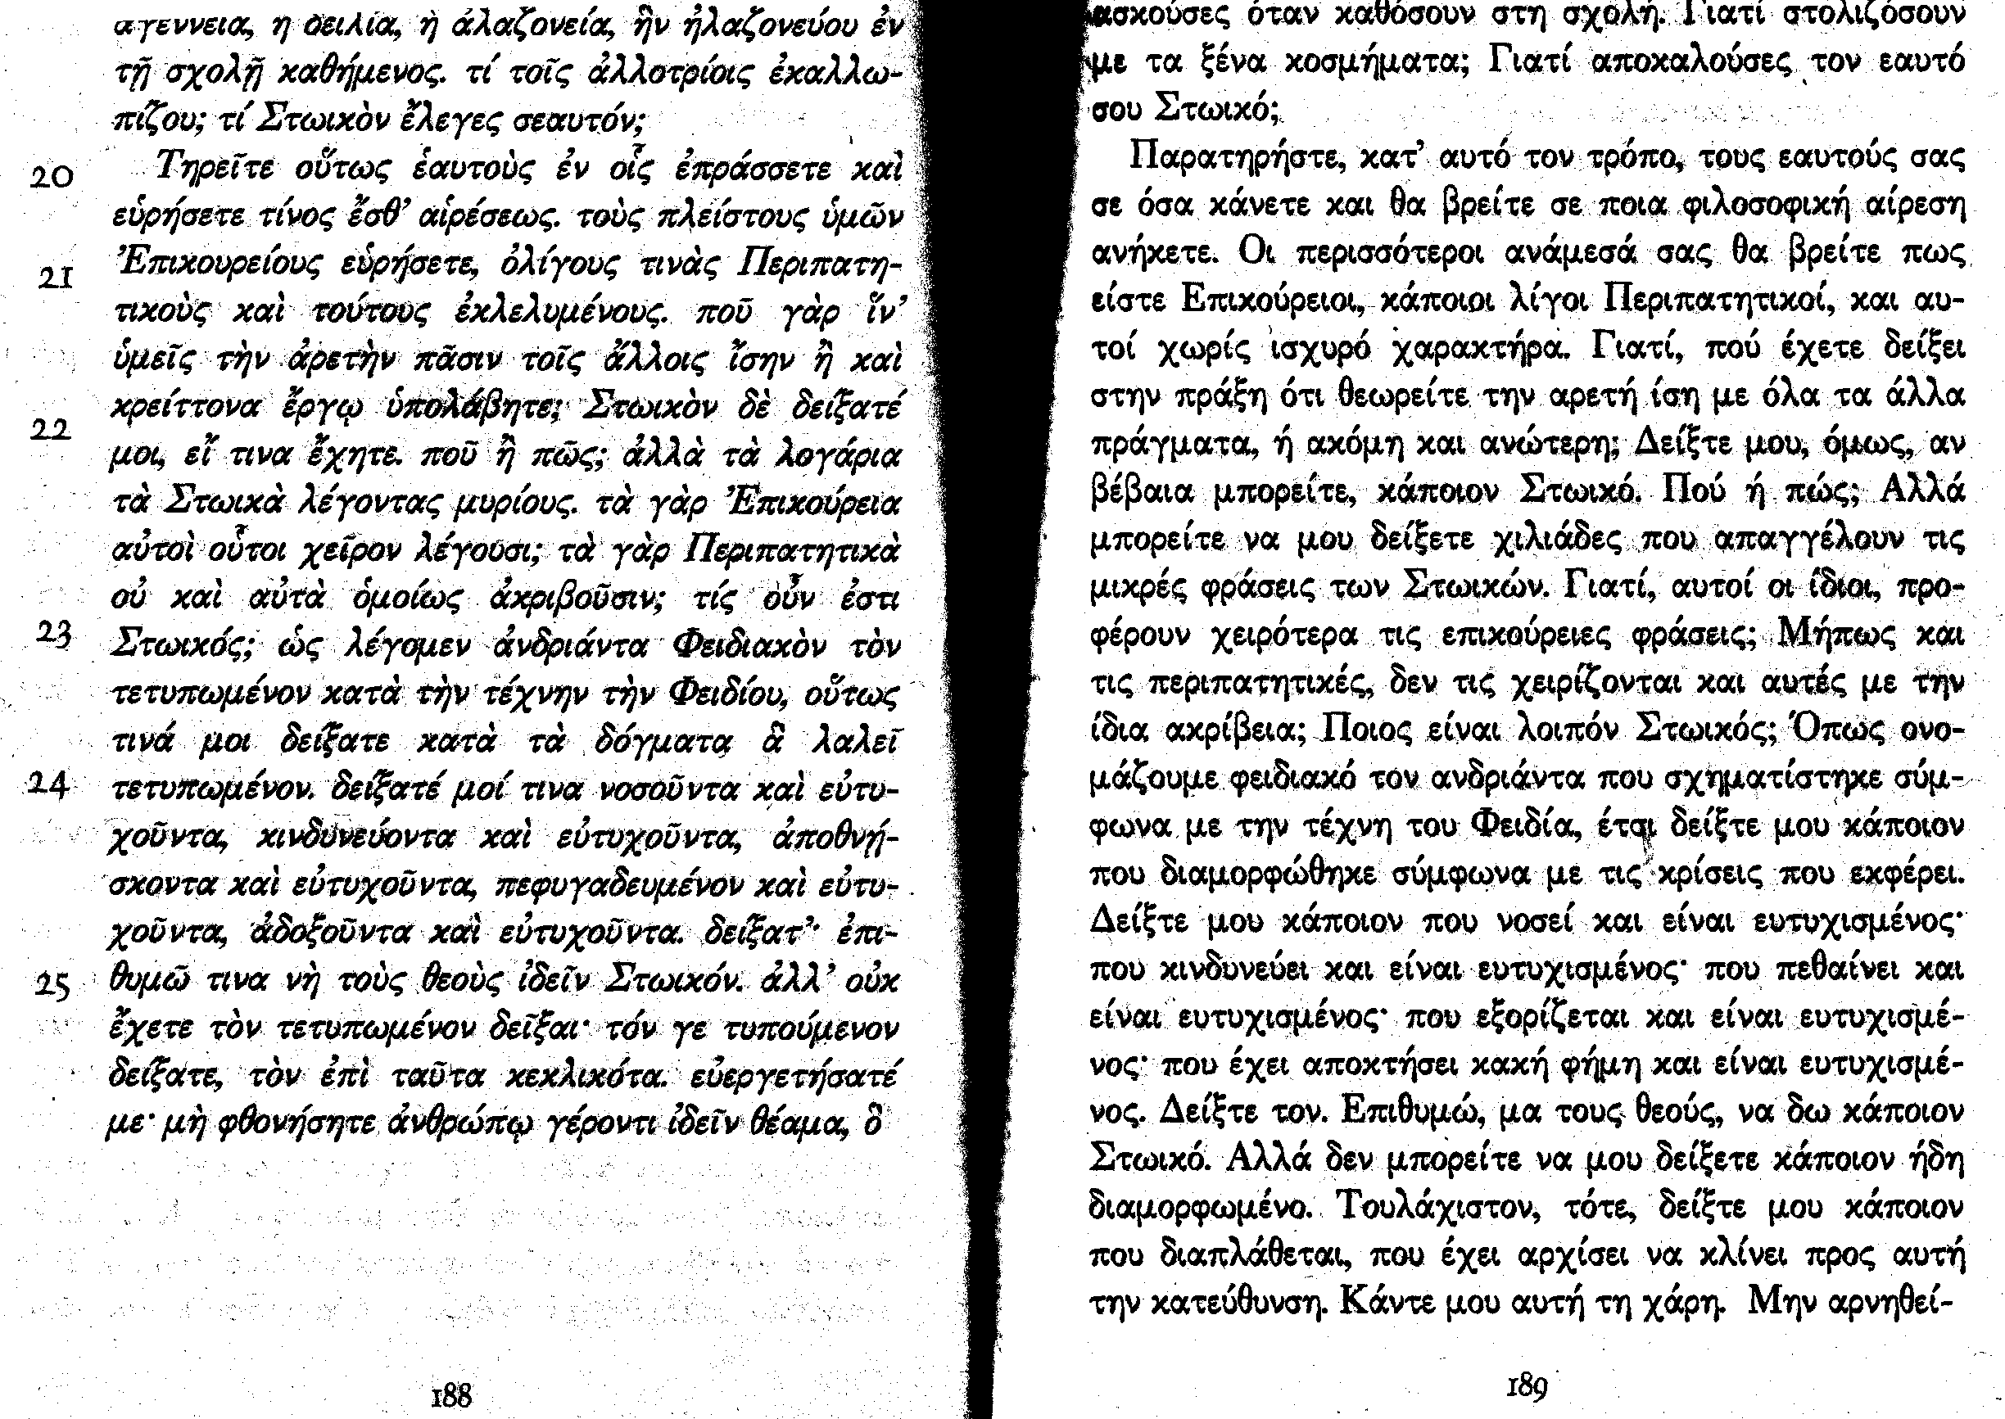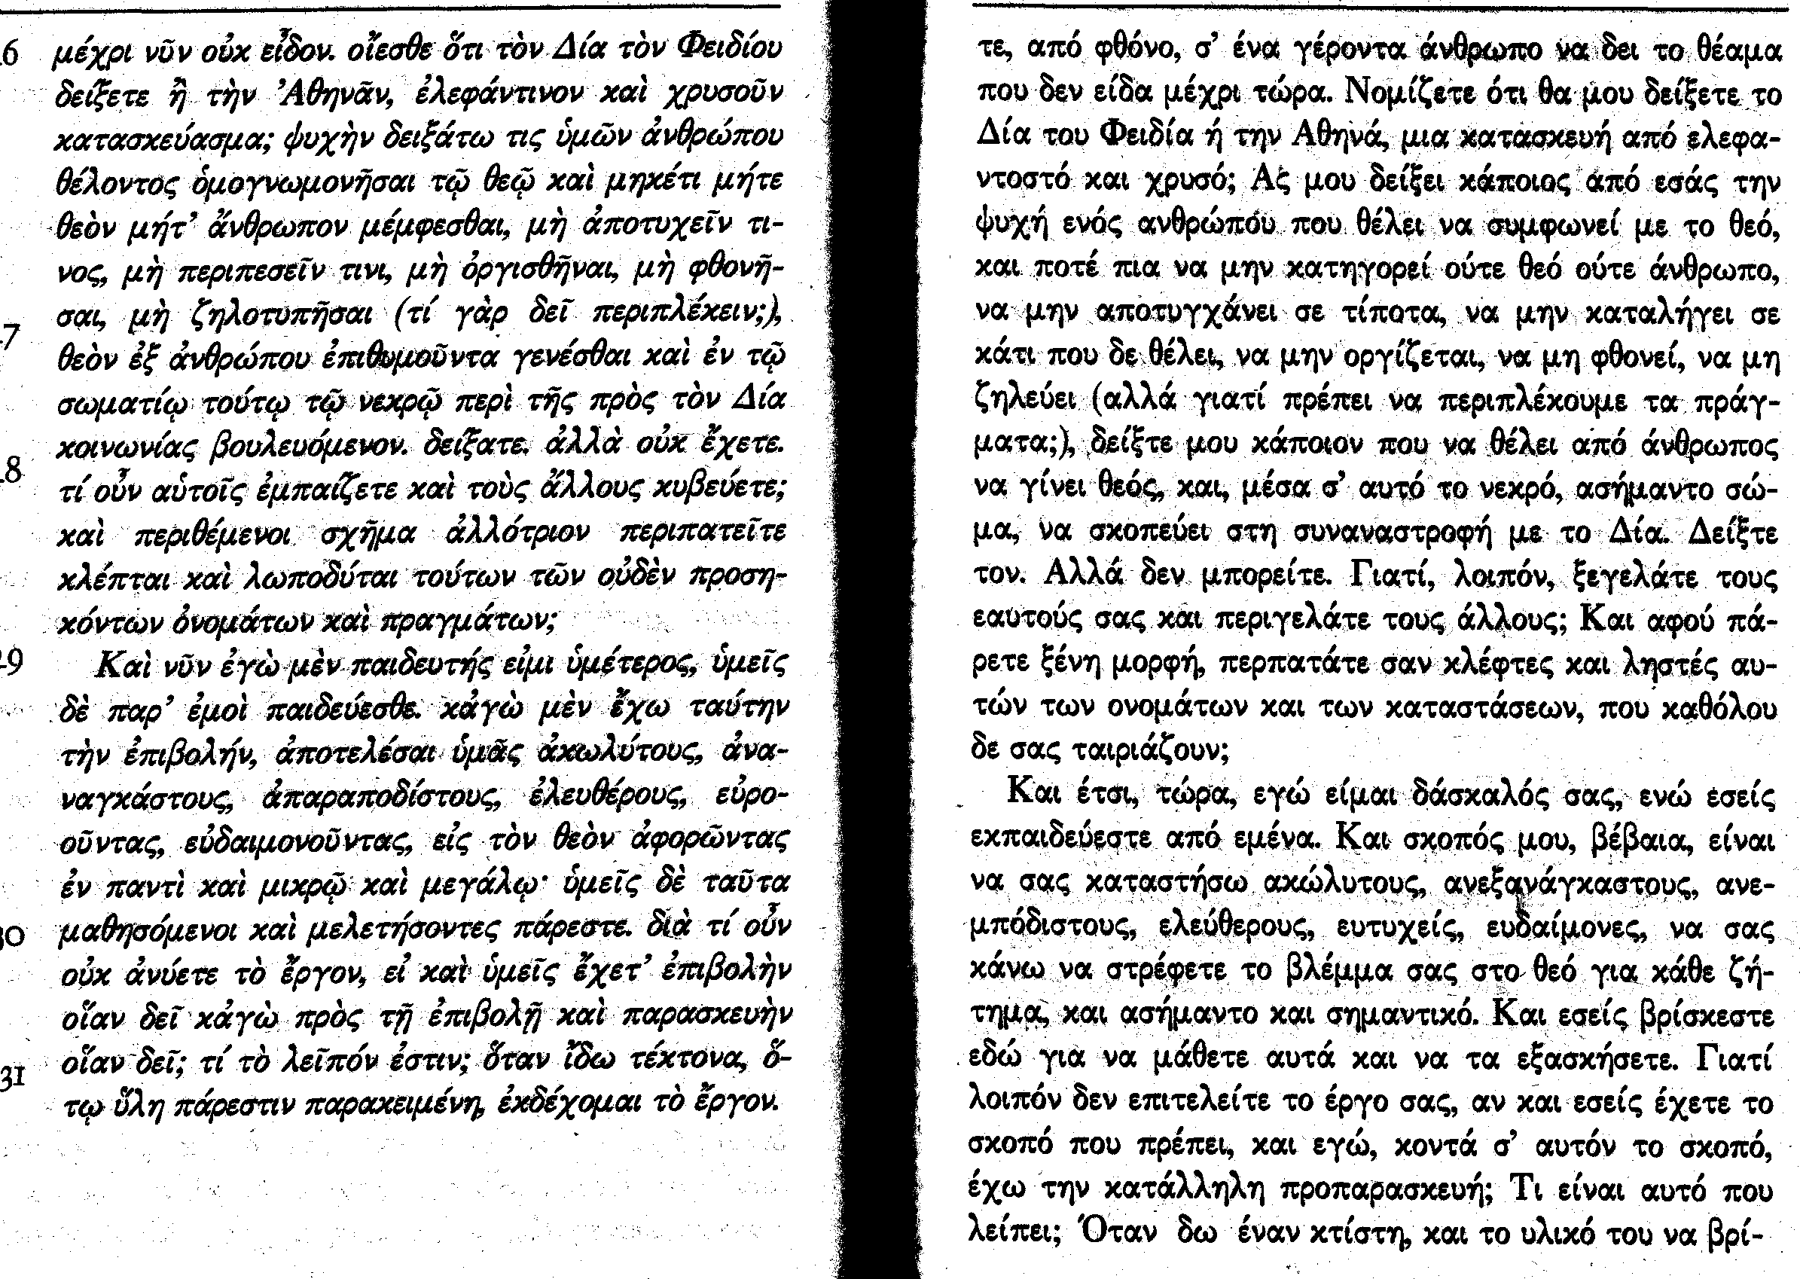
ΠΛΑΤΩΝ, ΦΑΙΔΡΟΣ 66δ. 67^{Ε}

